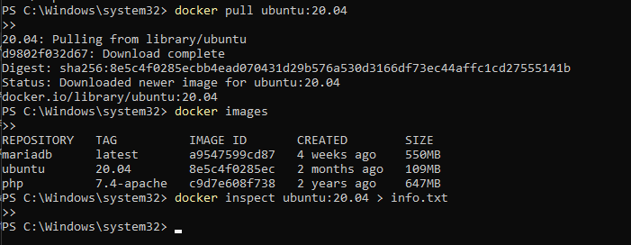

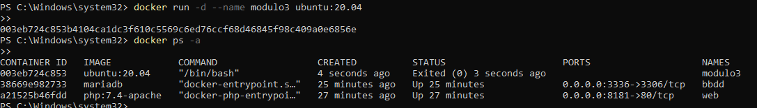



No se puede borrar la imagen porque está siendo usada por modulo3.

